รายงานการปฏิบัติราชการประจำเดือน มกราคม 2567

4. งานจราจร
ชุดปฏิบัติการจราจร อำนวยความสะดวกด้านการจราจร ถนนสายสิชล – ท่าศาลา และหน้าโรงเรียนวัดประทุมทายการาม
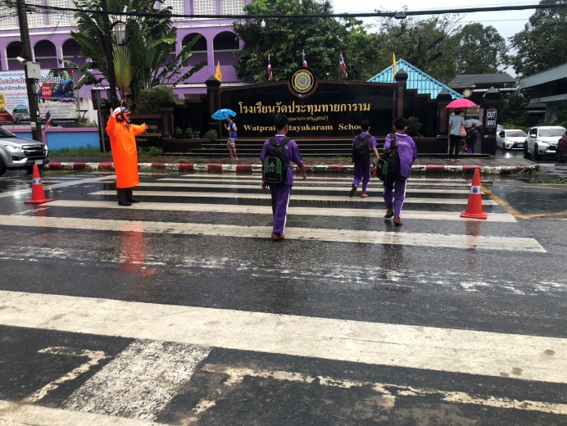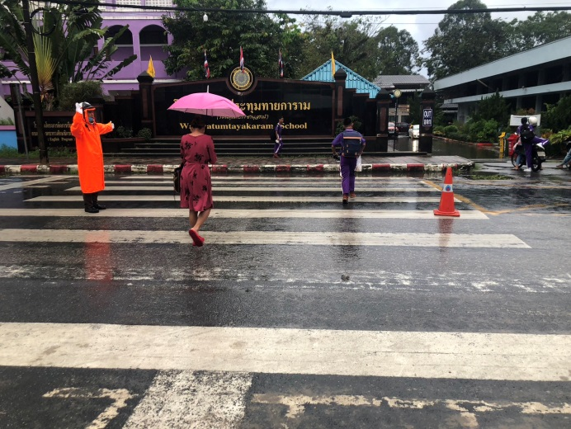

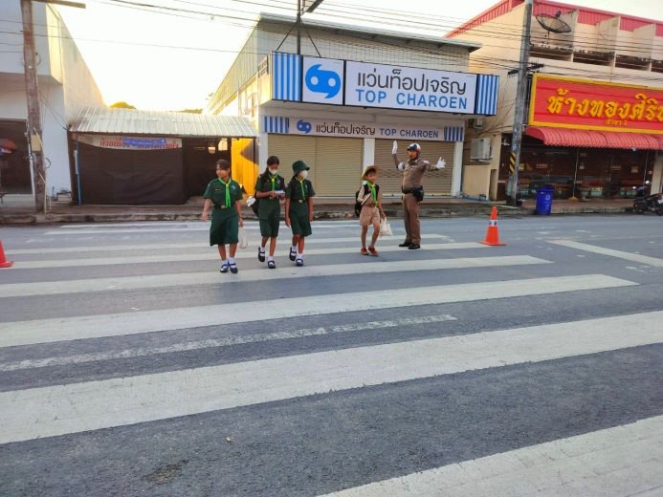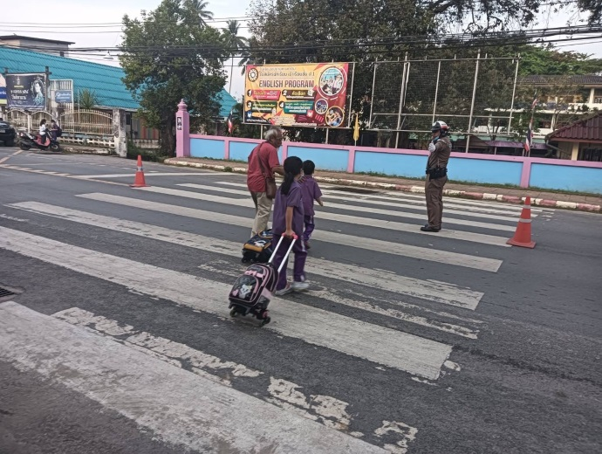

4.งานจราจร
ตั้งจุดตรวจกวดขันวัยจราจร

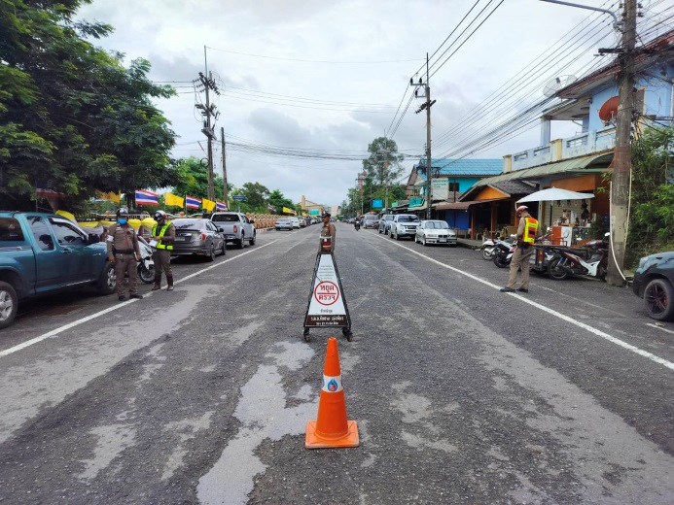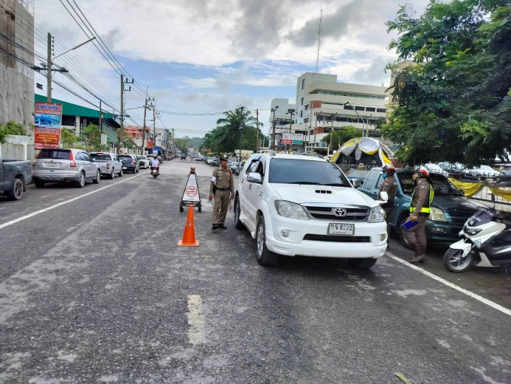

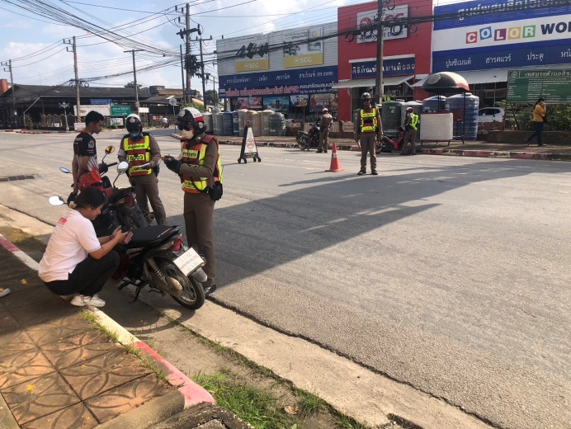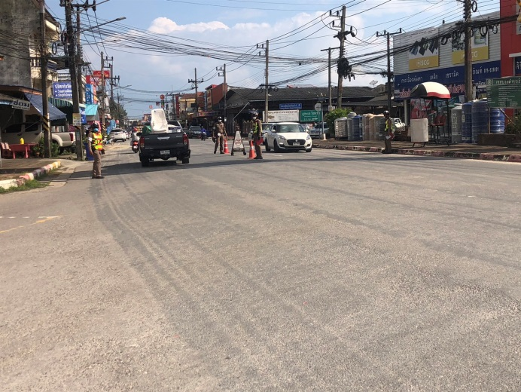

ผลการจับกุมคดีจราจร ช่วงวันที่ 1 -31 ม.ค.2567
1.ไม่สวมหมวกนิรภัย 27 ราย
2.เมาสุรา 2 ราย
3.ไม่มีใบอนุญาตขับขี่ 271 ราย
4.ขับรถเร็วเกินกำหนด 9 ราย
5.ขับรถย้อนศร 7 ราย
6.ใช้โทรศัพท์ขณะขับรถ 1 ราย
รวม 317 ราย

4.งานจราจร
บรรยายให้ความรู้ผู้เข้าสอบใบขับขี่

